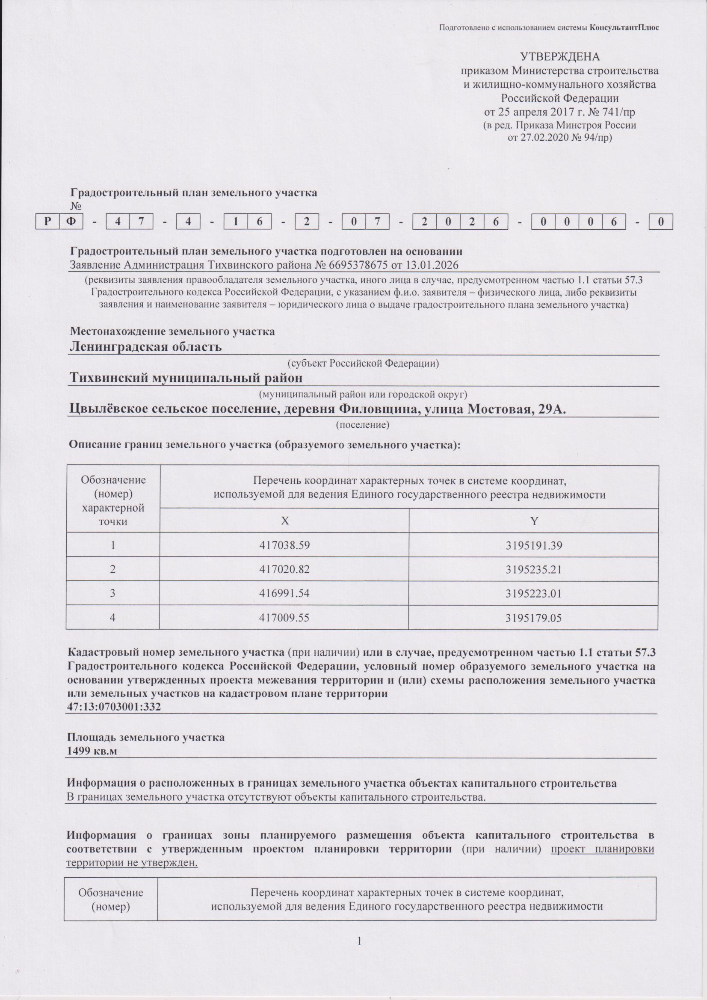

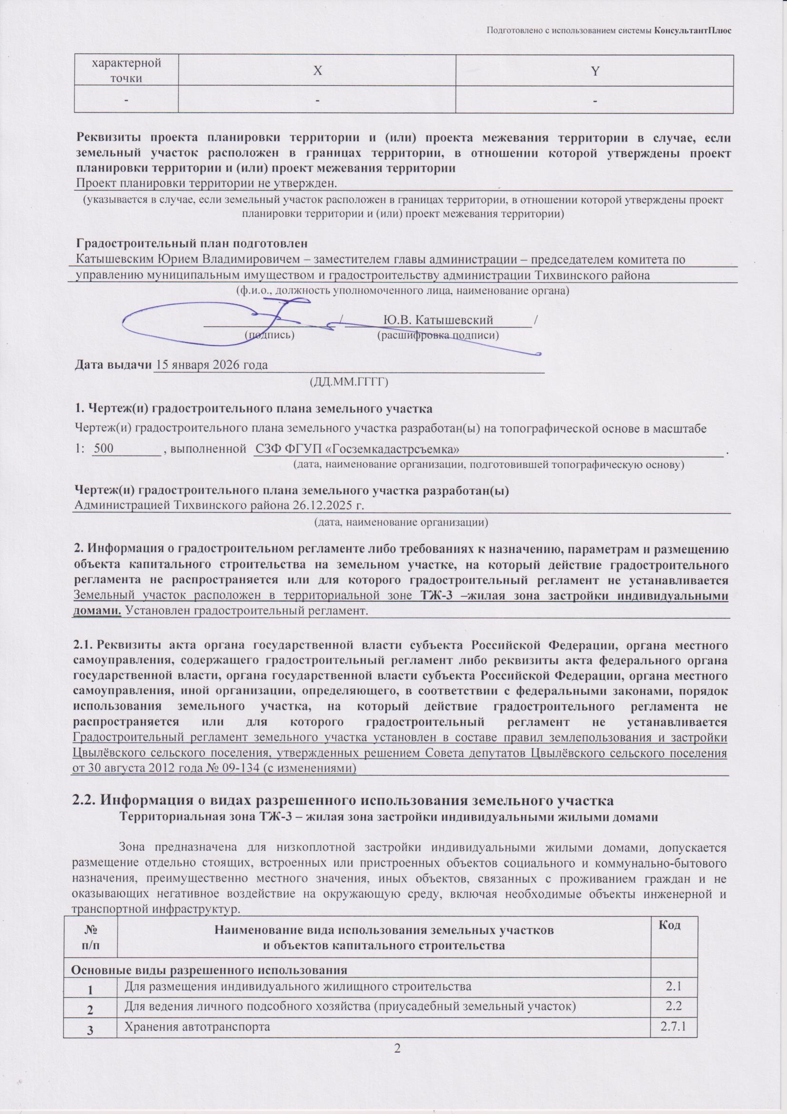

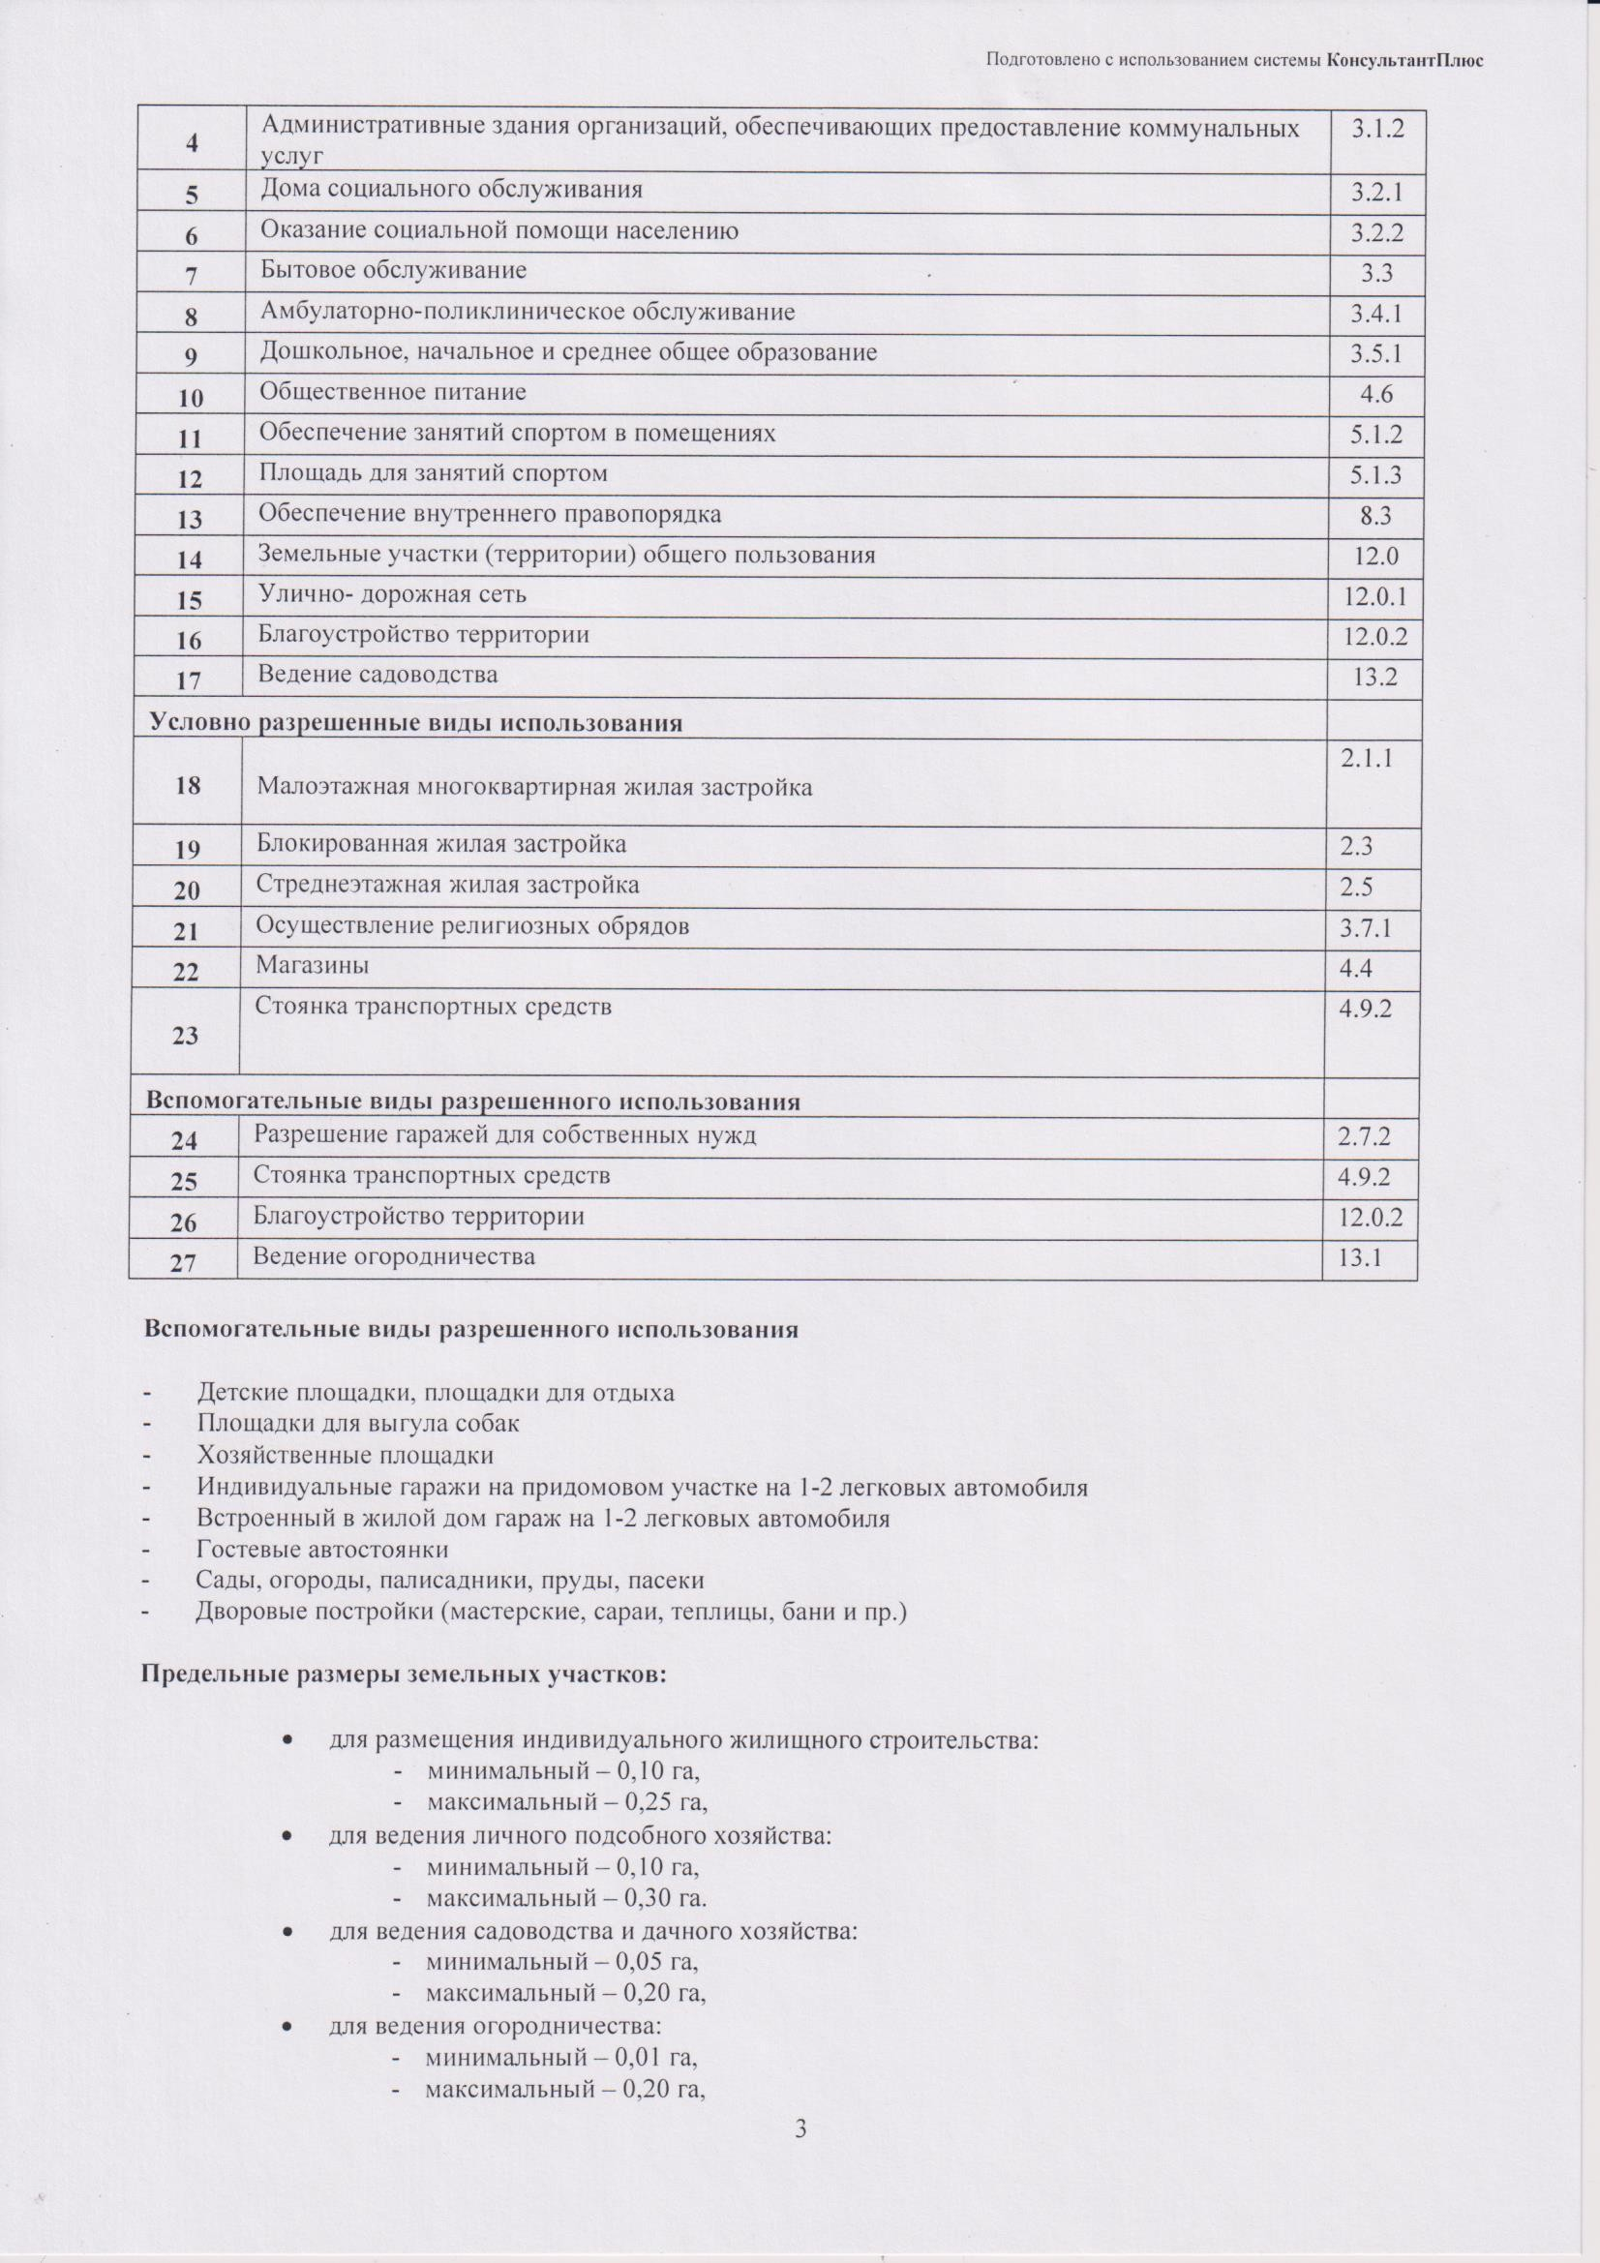

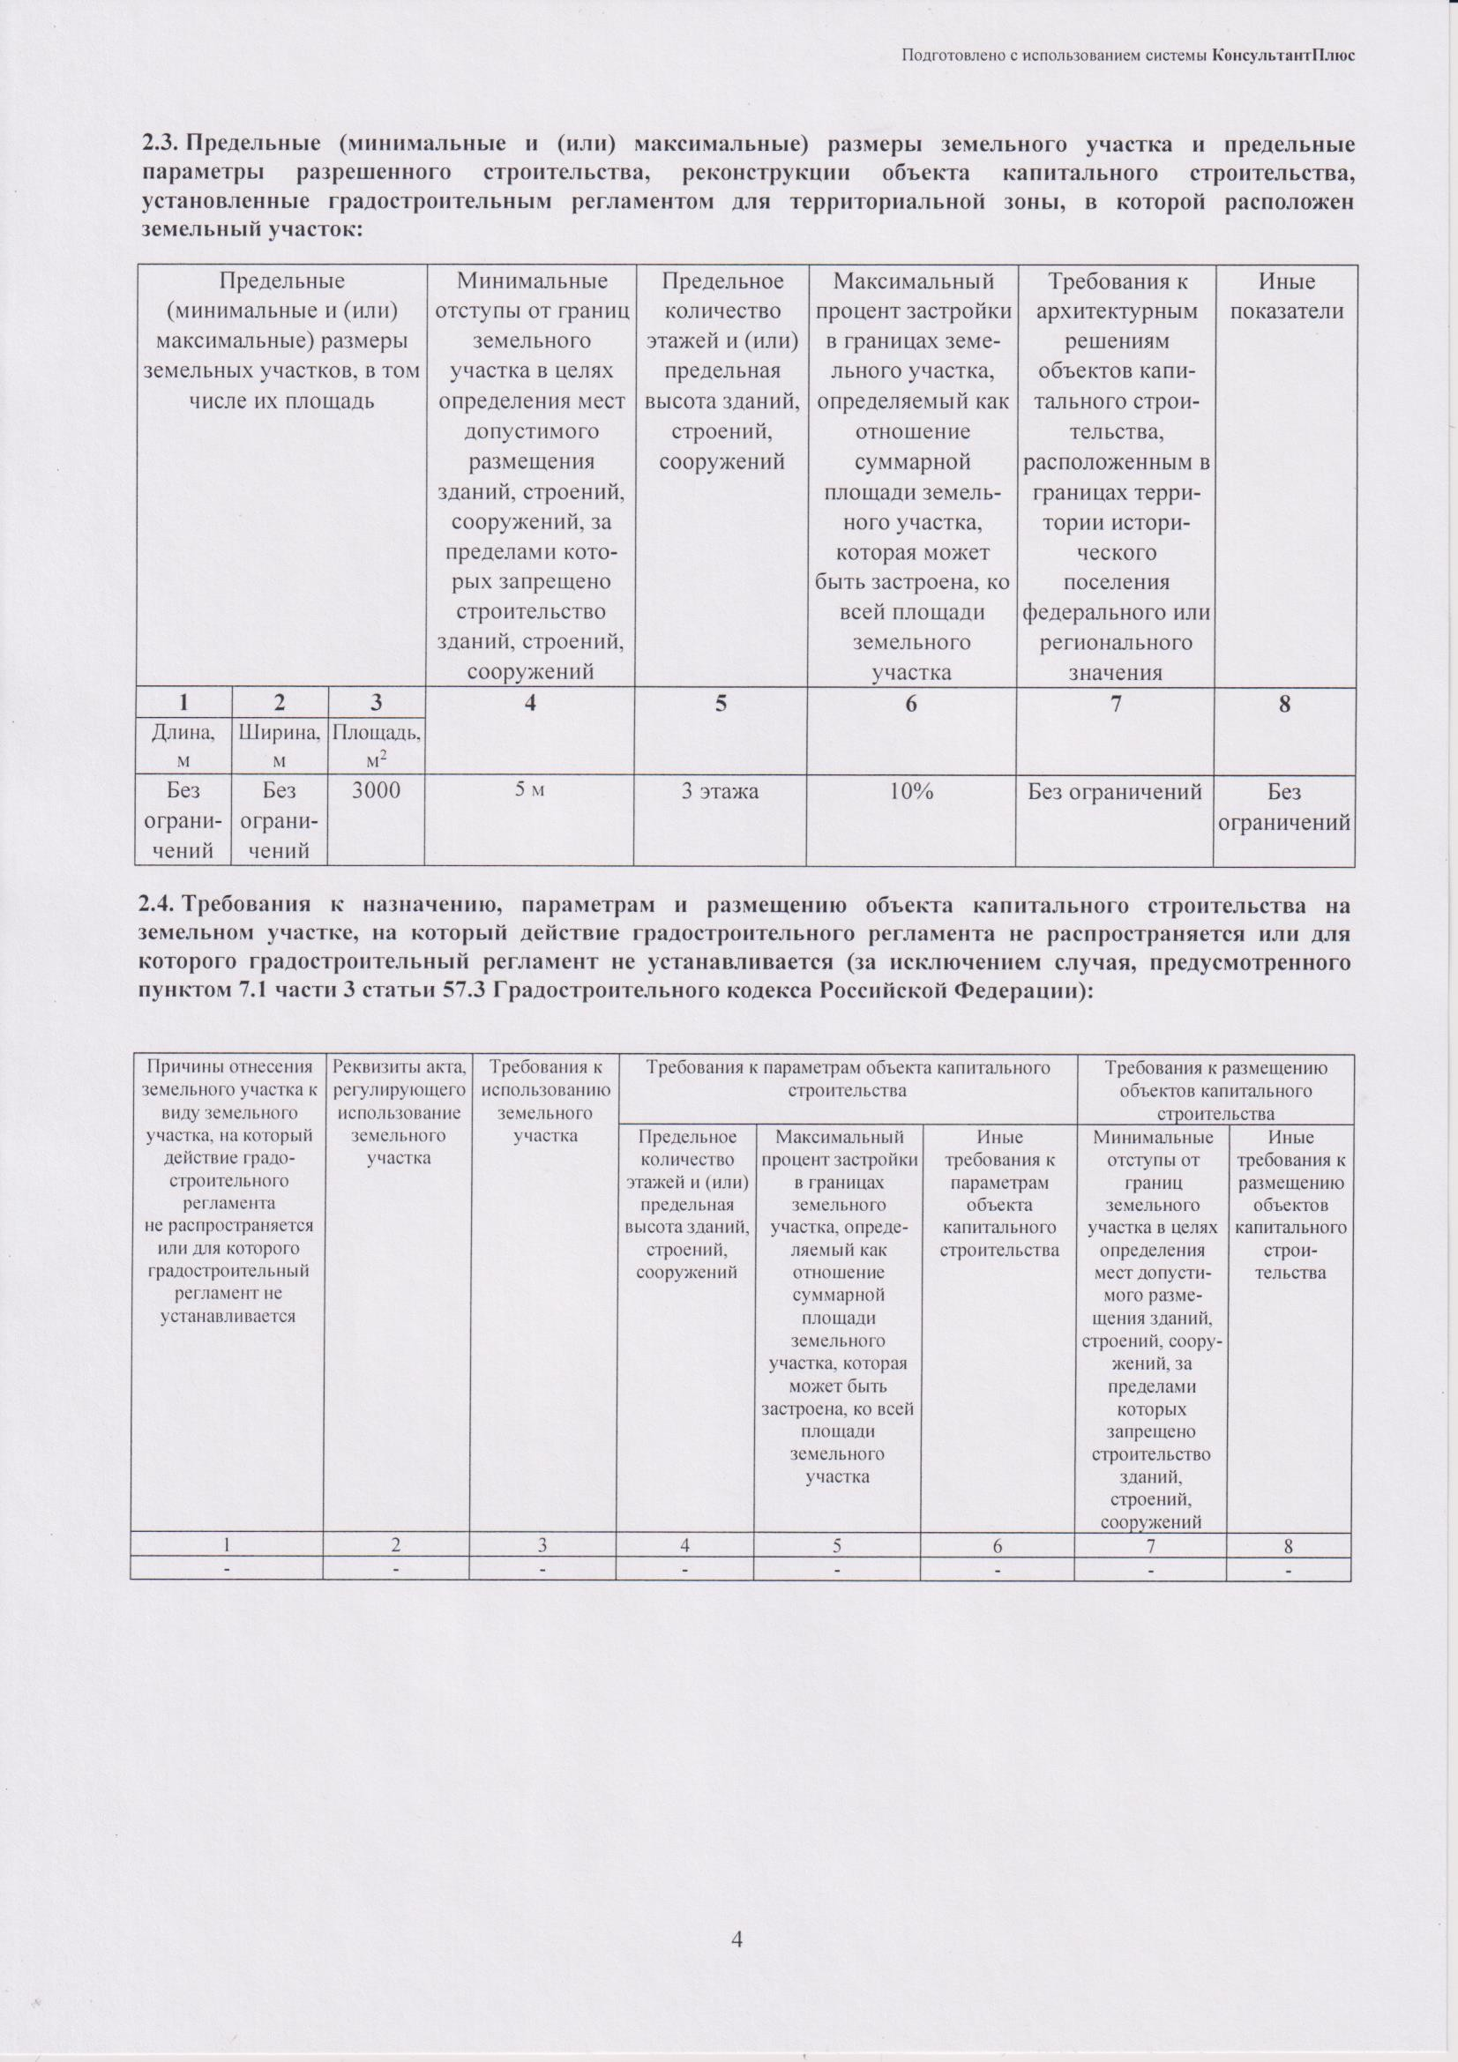

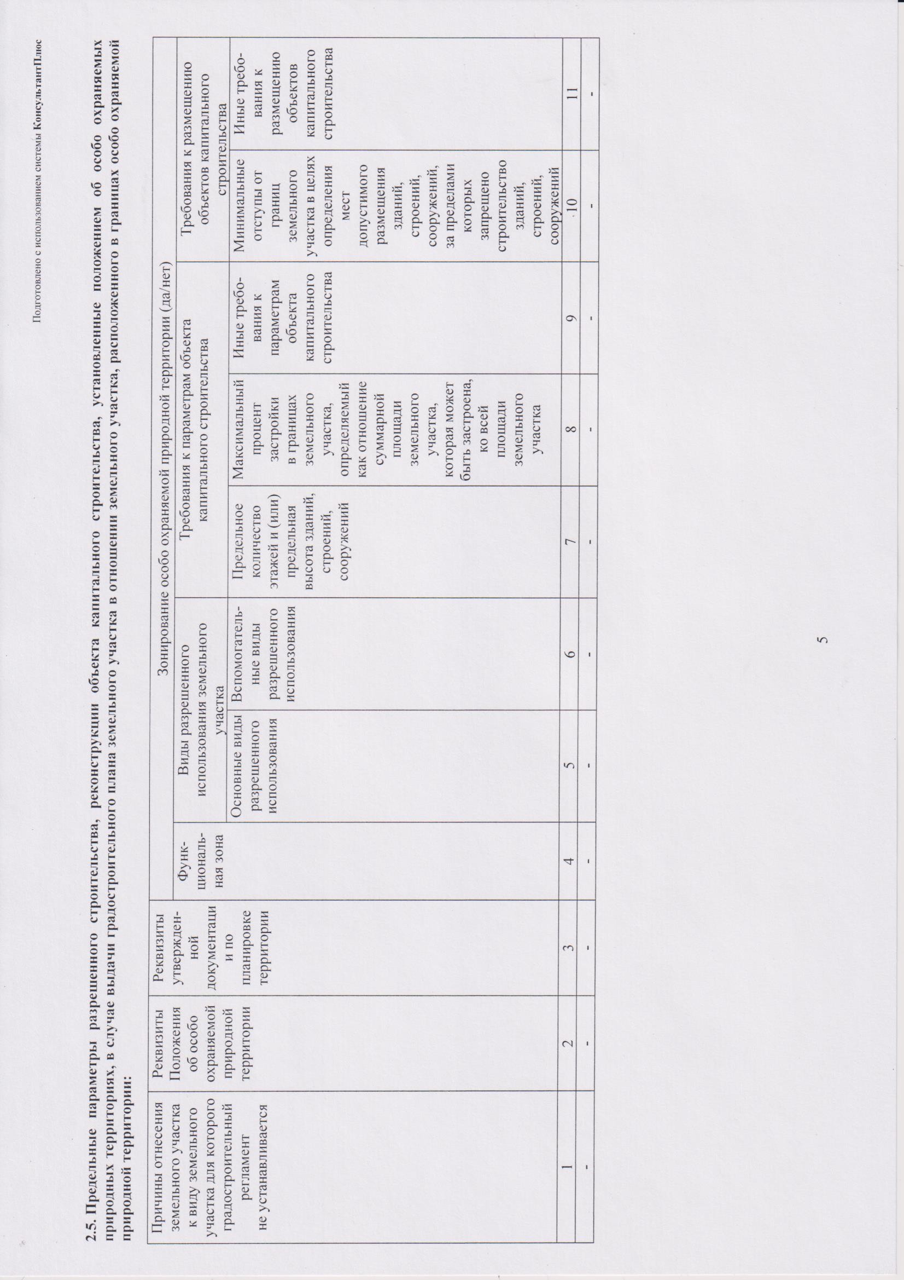

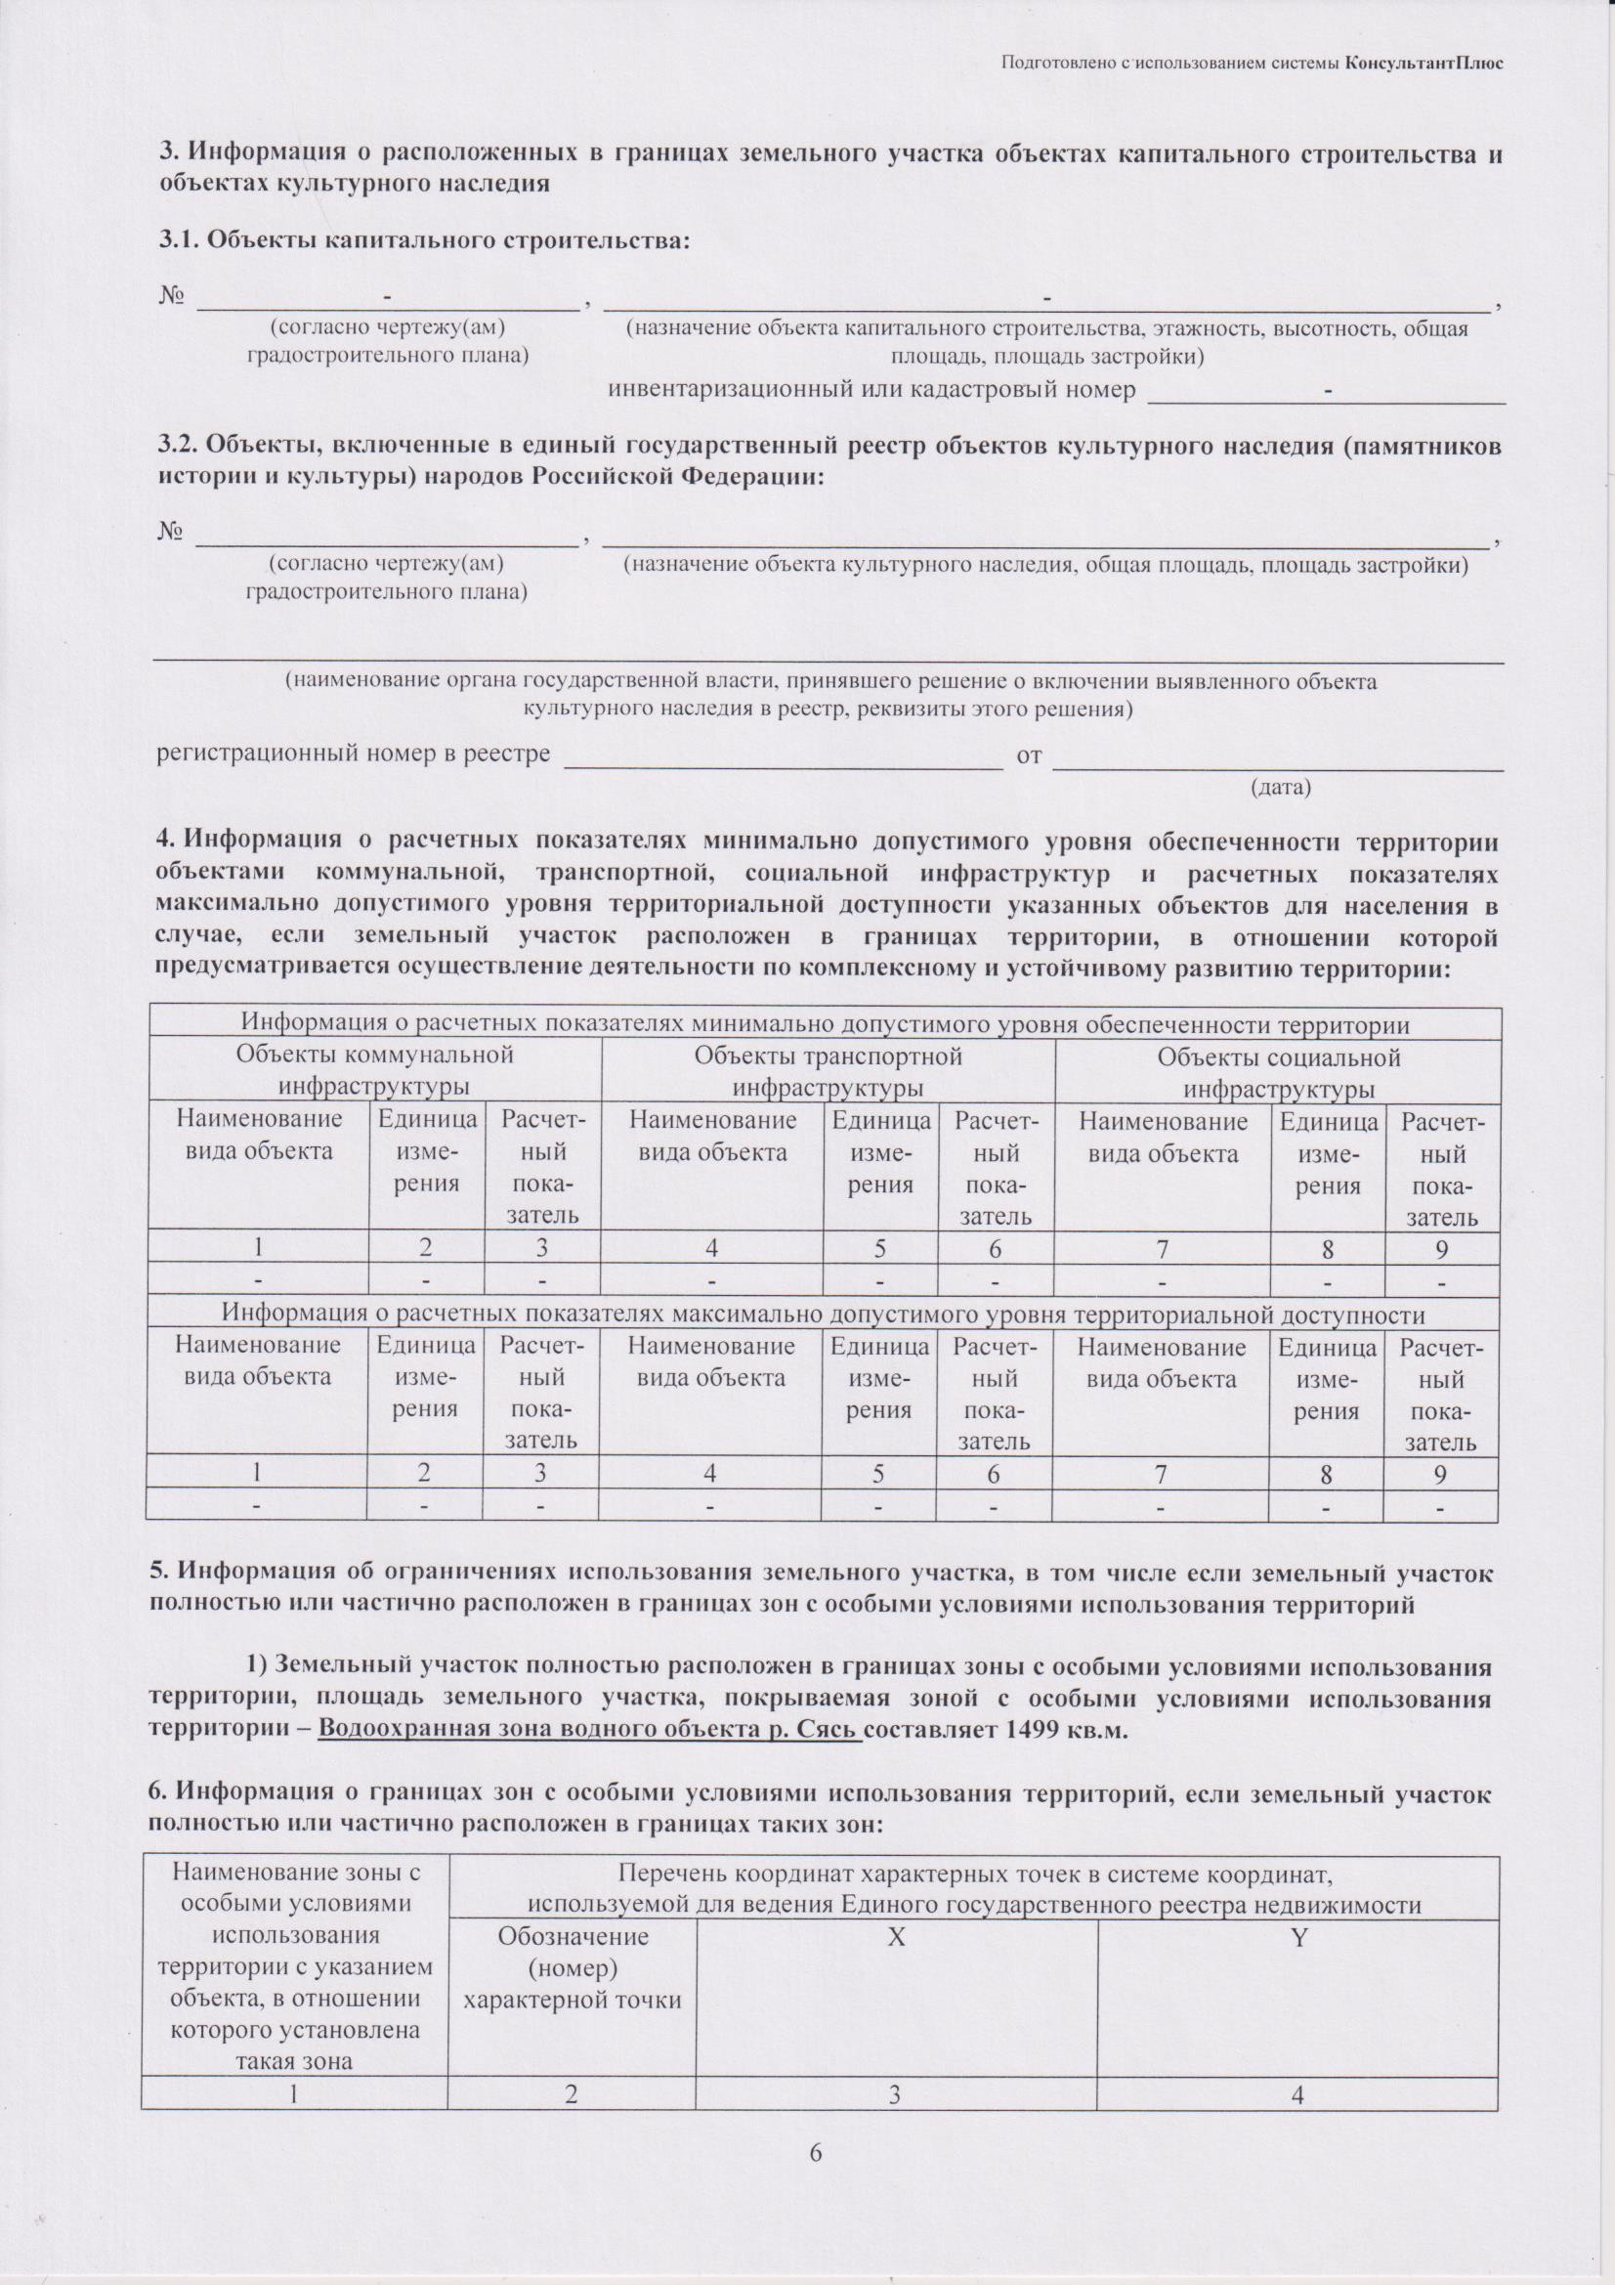

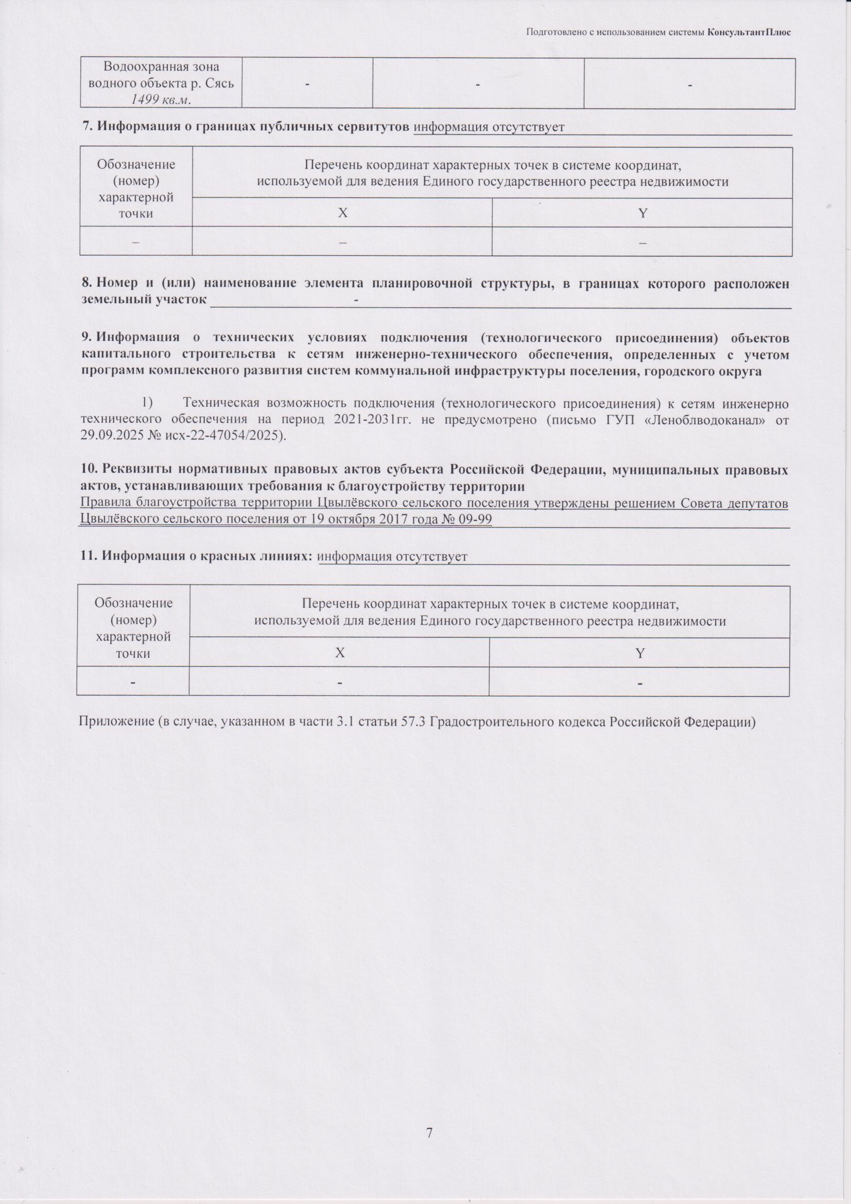

ЧЕРТЕЖ ГРАДОСТРОИТЕЛЬНОГО ПЛАНА ЗЕМЕЛЬНОГО УЧАСТКА Чертеж градостроительного плана земельного участка разработан
ИП Соколовым М.А.

X=417038.59
(ф.и.о., должность уполномоченного лица, наименование органа или организации)

Y=3195191.39

1
3,0

X=417020.82
26.12.2025
(дата)

М.П.
(подпись)
Соколов М.А.
(расшифровка подписи)

Y=3195235.21
3,0
Ситуационный план М1:2000

X=417009.55 2

Y=3195179.05
5,0

4
3,0
Улица Мостовая

X=416991.54 3
Y=3195223.01

47:13:0703001:332

Условные обозначения
Граница земельного участка
Минимальные отступы от границ земельного участка, в пределах которого разрешается строительство объектов капитального строительства.
Линия застройки
1 Точки поворота границ земельного участка

Строительство в охранных зонах сетей инженерно-технического обеспечения возможно при согласовании с балансодержателем сетей, либо при выносе сетей за пределы пятна
Застройки.

Границы, в пределах которых разрешается строительство объектов капитального строительства

Изм.

Кол.уч.

Лист

№ док.

Подпись

Дата
Заказчик: Администрация Тихвинского района

- Чертеж градостроительного плана земельного участка разработан на топографической основе выполненной СЗФ ФГУП "Госземкадастрсъемка"
- Площадь земельного участка - 1499 кв.м.
Разработал
Соколов М.А.
26.12.25
Адрес: Российская Федерация, Ленинградская область, Тихвинский муниципальный район, Цвылевское сельское поселение, деревня Филовщина, улица Мостовая,
земельный участок 29А.
Стадия
Лист

1
Листов

1

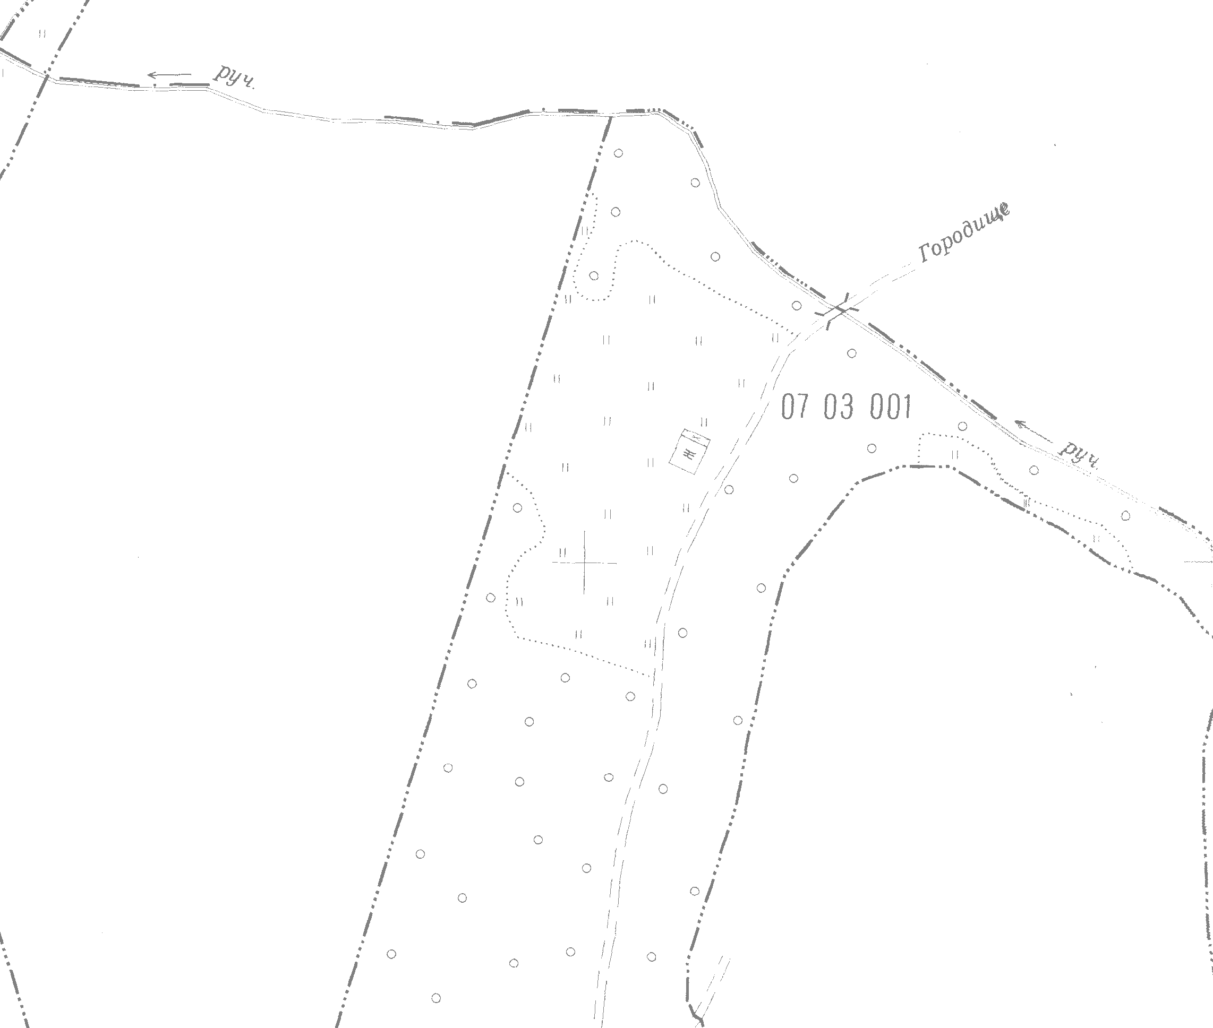



- Зона застройки индивидуальными жилыми домами ТЖ-3 - весь.
Подпись и дата
Взам.инв.№
3. Водоохранная зона водного объекта (р. Сясь) - весь.
Чертеж градостроительного плана земельного участка
ИП Соколов Максим Александрович

